首先我们用maven的tomcat插件:

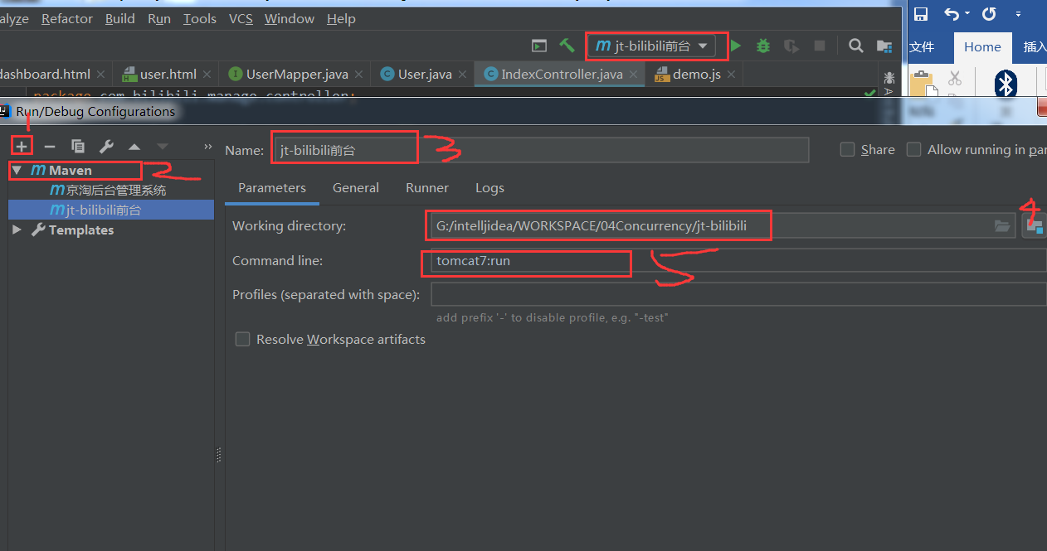

而且它配置在pom.xml里面

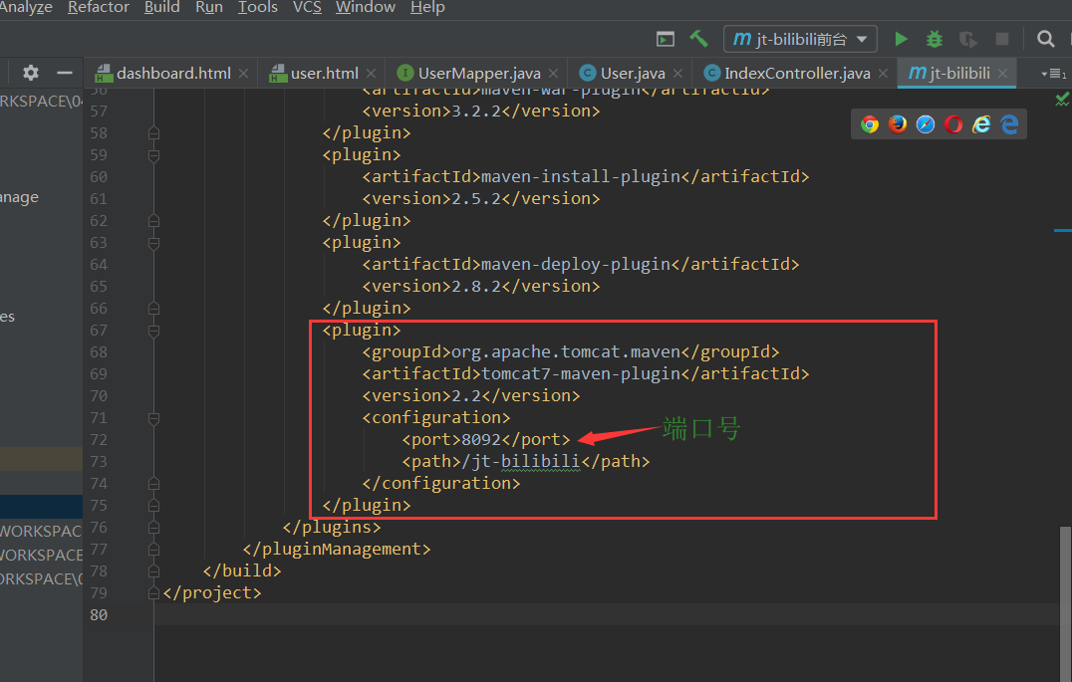

打开地址: localhost:8092/jt-bilibili/user 我写了一个控制器

# 注意:!!!

## 1.关于前端static文件的问题

Static文件 可能会有重复(如下图) 问题会出现在整合的时候

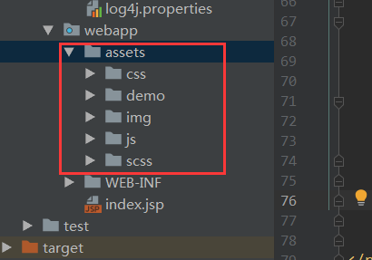

我的assets下面的文件,跟你的可能会重复.

解决方案:

1.

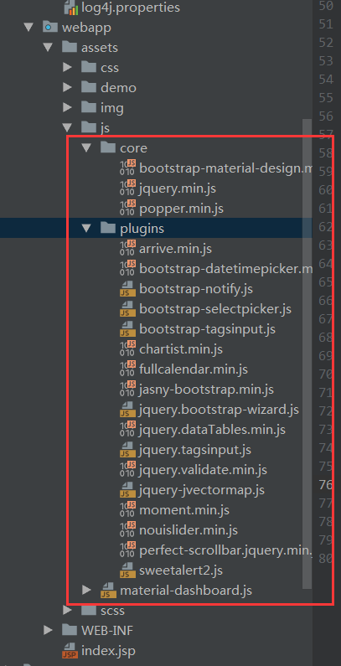

其中比如jquery.min.js 以及bootstrap-xxx.js是跟你的模板引用是重复的(完全一摸一样的).你改下你的模板html中的路径改成我的.

2.你把你的css以及js包,放在新的一个文件夹(自己取名字)里面.选择这样合并,就不会把我提供的asserts里面的文件覆盖掉.

## 2.你们把html放在哪里:

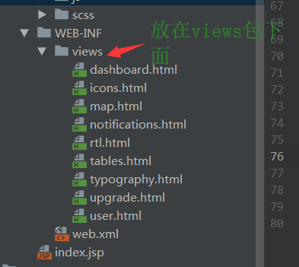

不过,你们可以把你们手中html建一个文件夹放在其中(我到时候也放在文件夹中).这样看起来整洁了. 不放在views包下面就会扫描不到.

### 3.resources中的ssm配置文件

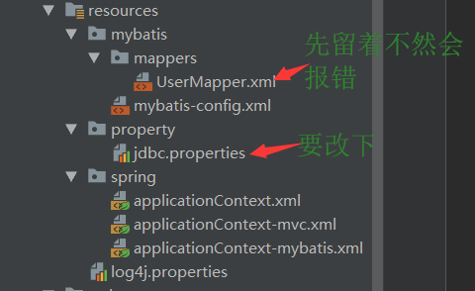

Ssm基本配置好了(不怎么要改).你可以点开来看下(有注释的). 比较特殊的比如shiro那种可能没配置.基本的都写完了.

### 4.java包下面

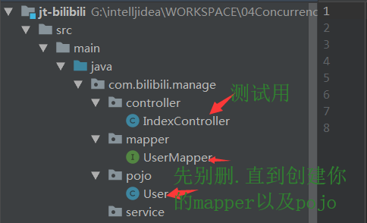

### 5.怎么样算部署好了

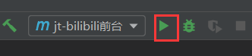点一下

我们把前台的项目都写在jt-bilibili项目里面.(不要自己再次创建一个项目)

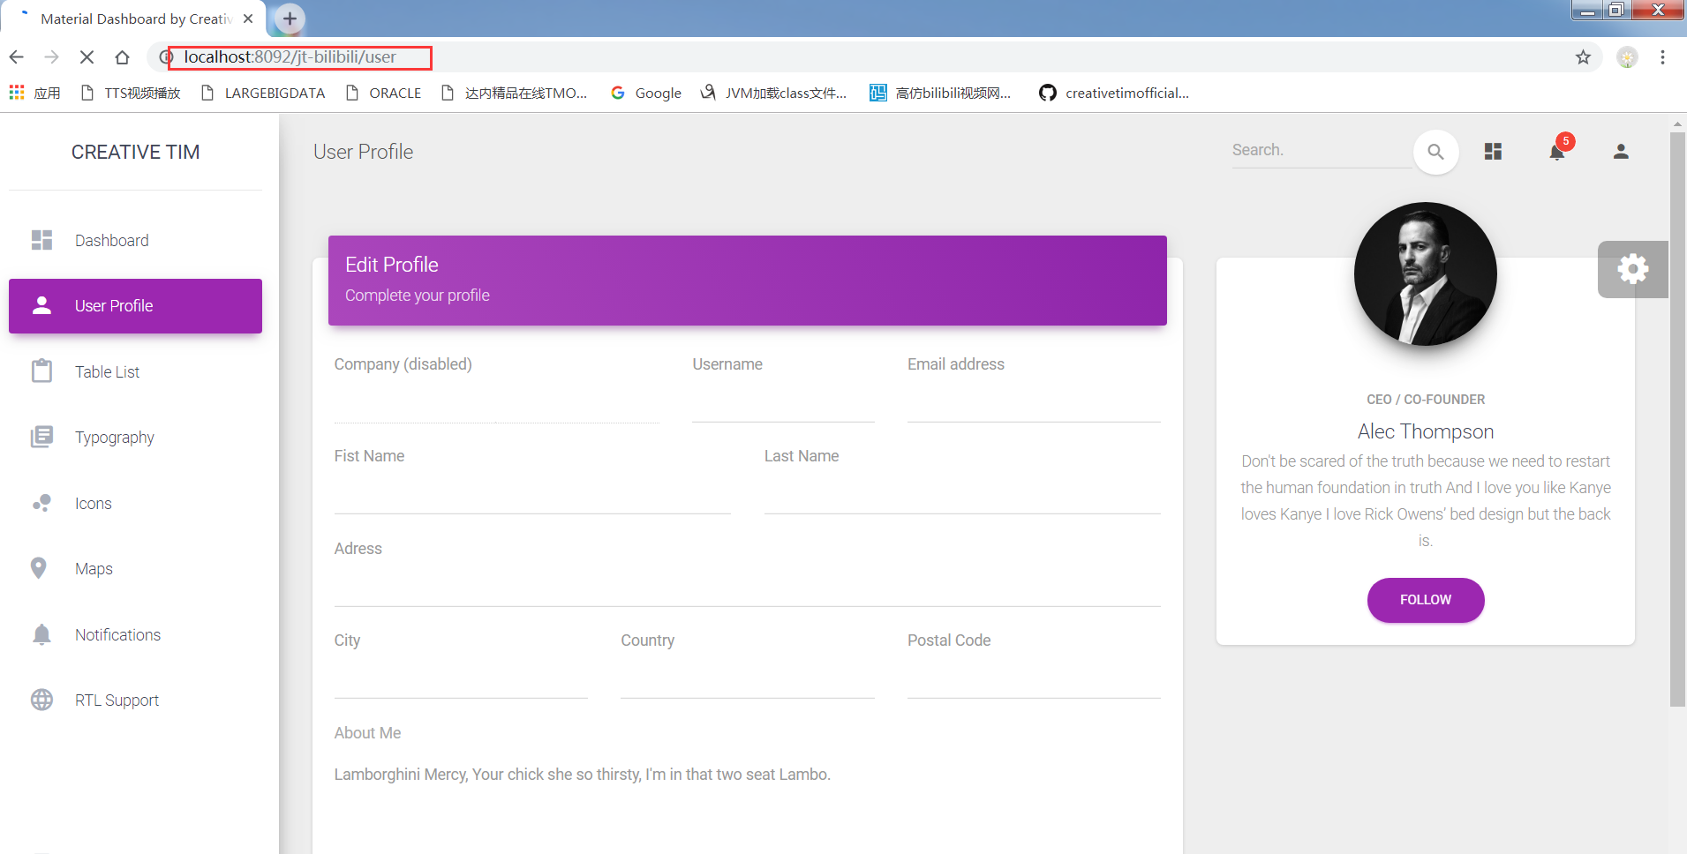输入网址localhost:8092/jt-bilibili/user 出现如下即可

### 6. jt-parent项目 是pom父类的部署jar的maven

jt-common项目是 pageUtils,vo类之类的 公共类